Full uniform musikant
Det brukes alltid full uniform når vi er ute og spiller.
Hvis vi skal spille konsert inne, skal ikke musikantene ha på seg lue, noteveske og hansker.

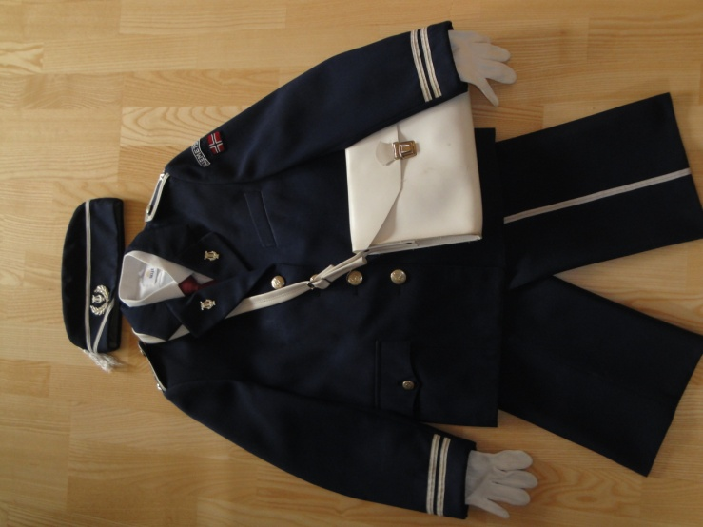 | Full uniform består av  - Lue m/lyre og krans  - Jakke m/lyrer  - Bukse  - Hvit skjorte  - Slips  - Hvite hansker  - Noteveske  - Sorte sokker  - Sorte sko  - Sort belte (hvis nødvendig)
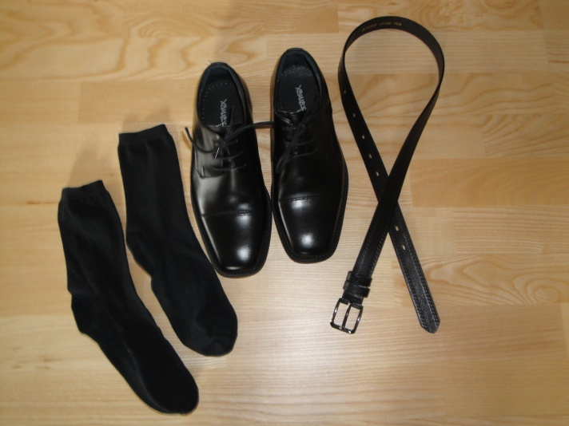 | Innholdet i noteveska skal være:  - Regnfrakk  - Hattetrekk  - Instrumenttrekk (fløyte og klarinett)  Det bør også ligge 2-3 klyper i tilfelle vind når vi er ute og bruker notestativ og plaster i tilfelle gnagsår. Dager som 17. mai og kretsstevne bør musikanten også ha med våtservietter.
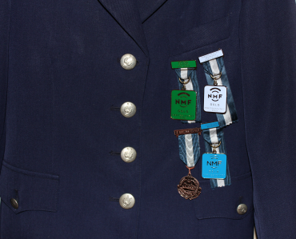 | Medaljene skal festes på venstre side ”over hjertet”. Start med første medalje på lomma på jakka.  Det kan være lurt å feste medaljene med litt trå. De kan falle av.

